6.3.5 平面向量数量积的坐标表示
课后训练巩固提升
一、A组
1.设a=(1,-2),b=(-3,4),c=(3,2),则(a+2b)·c等于( )
A.12 B.0 C.-3 D.-11
解析:因为a+2b=(1,-2)+2(-3,4)=(-5,6),所以(a+2b)·c=-5×3+6×2=-3.
答案:C
2.已知向量a=(1,$\sqrt{3}$),b=(-$\sqrt{3}$,x),且a与b的夹角为60°,则x等于( )
A.1 B.2 C.3 D.4
解析:由cos 60°=$\frac{a\text{·}b}{\text{|}a\text{||}b\text{|}}=\frac{\text{-}\sqrt{3}+\sqrt{3}x}{2×\sqrt{3+x^{2}}}=\frac{1}{2}$,
得$\left\{\begin{matrix}\frac{\text{-}\sqrt{3}+\sqrt{3}x}{\sqrt{3+x^{2}}}=1\text{,} \\ \text{-}\sqrt{3}+\sqrt{3}x>0\text{,}\end{matrix}\right.$解得x=3.
答案:C
3.已知向量u=(x+2,3),v=(x,1),当f(x)=u·v取得最小值时,x的值为( )
A.0 B.-1 C.2 D.1
解析:f(x)=u·v=(x+2)x+3=x²+2x+3=(x+1)²+2,故当x=-1时,f(x)取得最小值2.
答案:B
4.在▱ABCD中,已知$\vec{AC}$=(-4,2),$\vec{BD}$=(2,-6),那么|2$\vec{AB}+\vec{AD}$|等于( )
A.5$\sqrt{5}$ B.2$\sqrt{5}$ C.2$\sqrt{10}$ D$.\sqrt{85}$
解析:$∵\vec{AB}+\vec{AD}=\vec{AC}$=(-4,2),且$\vec{AB}=\frac{1}{2}\vec{AC}+\frac{1}{2}\vec{DB}=\frac{1}{2}$(-4,2)+$\frac{1}{2}$(-2,6)=(-3,4),
∴2$\vec{AB}+\vec{AD}=\vec{AB}$+($\vec{AB}+\vec{AD}$)=(-3,4)+(-4,2)=(-7,6),
∴|2$\vec{AB}+\vec{AD}$|=$\sqrt{\text{(-}7{\text{)}}^{2}+6^{2}}=\sqrt{85}.$
答案:D
5.(多选题)已知向量a=(-1,2),b=(2,1),则下列结论正确的是( )
A.a∥b B.a⊥b
C.(a+b)⊥(a-b) D.(2a+b)∥(a-2b)
解析:因为a·b=0,故A不正确,B正确;由a+b=(1,3),a-b=(-3,1),易得(a+b)·(a-b)=0,故(a+b)⊥(a-b),故C正确;由2a+b=(0,5),a-2b=(-5,0),易得(2a+b)·(a-2b)=0,故(2a+b)⊥(a-2b),故D不正确.
答案:BC
6.已知向量a=(1,0),b=(x,1),若a·b=2,则x= ;|a+b|= .
解析:∵a·b=2,∴x=2.
∵a+b=(3,1),∴|a+b|=$\sqrt{10}$.
答案:2 $\sqrt{10}$
7.若a·b=39,b=(12,5),则a在b上的投影向量是 .
解析:因为b=(12,5),所以与b方向相同的单位向量e=$\left(\frac{12}{13}\text{,}\frac{5}{13}\right)$,设向量a,b的夹角为θ,则a在b上的投影向量为|a|cos θe=$\frac{a\text{·}b}{\text{|}b\text{|}}$e=3e=$\left(\frac{36}{13}\text{,}\frac{15}{13}\right).$
答案:$\left(\frac{36}{13}\text{,}\frac{15}{13}\right)$
8.在以OA为边,OB为对角线的矩形中,$\vec{OA}$=(-3,1),$\vec{OB}$=(-2,k),则实数k= .
解析:如图所示,因为$\vec{OA}$=(-3,1),$\vec{OB}$=(-2,k),所以$\vec{AB}=\vec{OB}-\vec{OA}$=(1,k-1).
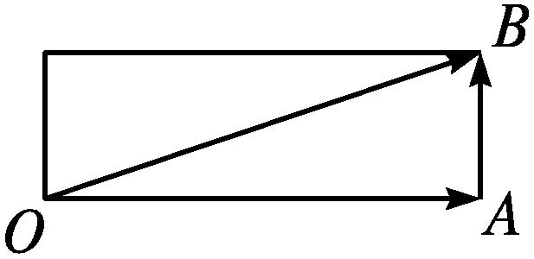
在矩形中,由$\vec{OA}⊥\vec{AB}得\vec{OA}·\vec{AB}$=0,所以(-3,1)·(1,k-1)=0,即-3×1+1×(k-1)=0,解得k=4.
答案:4
9.已知平面向量a=(3,4),b=(9,x),c=(4,y),且a∥b,a⊥c.
(1)求b与c;
(2)若m=2a-b,n=a+c,求向量m,n的夹角的大小.
解:(1)∵a∥b,∴3x-4×9=0,解得x=12.
∵a⊥c,∴3×4+4y=0,解得y=-3.
即b=(9,12),c=(4,-3).
(2)设m与n的夹角为θ.
∵m=2a-b=(-3,-4),n=a+c=(7,1),
∴cos θ=$\frac{m\text{·}n}{\text{|}m\text{||}n\text{|}}=\frac{\text{-}3×7+\text{(-}4\text{)}×1}{\sqrt{\text{(-}3{\text{)}}^{2}+\text{(-}4{\text{)}}^{2}}×\sqrt{7^{2}+1^{2}}}$=-$\frac{\sqrt{2}}{2}$,
∵θ∈[0,π],∴θ=$\frac{3π}{4}.$
10.已知三个点A(2,1),B(3,2),D(-1,4).
(1)求证:AB⊥AD;
(2)若四边形ABCD为矩形,求点C的坐标及矩形ABCD两对角线所夹的锐角的余弦值.
(1)证明:∵A(2,1),B(3,2),D(-1,4),
$∴\vec{AB}$=(1,1),$\vec{AD}$=(-3,3).
又$\vec{AB}·\vec{AD}$=1×(-3)+1×3=0,
$∴\vec{AB}⊥\vec{AD}$,∴AB⊥AD.
(2)解:$∵\vec{AB}⊥\vec{AD}$,四边形ABCD为矩形,
$∴\vec{AB}=\vec{DC}.$
设点C的坐标为(x,y),则$\vec{DC}$=(x+1,y-4).
又$\vec{AB}$=(1,1),$∴\left\{\begin{matrix}x+1=1\text{,} \\ y\text{-}4=1\text{,}\end{matrix}\right.$解得$\left\{\begin{matrix}x=0\text{,} \\ y=5\text{,}\end{matrix}\right.$
∴点C的坐标为(0,5).
$∴\vec{AC}$=(-2,4),$\vec{BD}$=(-4,2),
∴|$\vec{AC}$|=2$\sqrt{5}$,|$\vec{BD}$|=2$\sqrt{5},\vec{AC}·\vec{BD}$=8+8=16.
设$\vec{AC}与\vec{BD}$的夹角为θ,
则cos θ=$\frac{\vec{AC}\text{·}\vec{BD}}{\text{|}\vec{AC}\text{||}\vec{BD}\text{|}}=\frac{16}{2\sqrt{5}×2\sqrt{5}}=\frac{4}{5}.$
故矩形ABCD的两条对角线所夹的锐角的余弦值为$\frac{4}{5}.$
二、B组
1.在四边形ABCD中,$\vec{AC}$=(1,2),$\vec{BD}$=(-4,2),则该四边形的面积为( )
A$.\sqrt{5}$ B.2$\sqrt{5}$ C.5 D.10
解析:$∵\vec{AC}·\vec{BD}$=(1,2)·(-4,2)=-4+4=0,
$∴\vec{AC}⊥\vec{BD}$,
∴S_{四边形ABCD}=$\frac{1}{2}|\vec{AC}$||$\vec{BD}$|=$\frac{1}{2}×\sqrt{5}×$2$\sqrt{5}$=5.
答案:C
2.已知向量a=(cos θ,sin θ),向量b=(3,0),则|2a-b|的最大值和最小值分别是( )
A.4$\sqrt{2}$,0 B.4,2$\sqrt{2}$ C.25,1 D.5,1
解析:因为|2a-b|²=4|a|²+|b|²-4a·b=13-12cos θ,又-1≤cos θ≤1,易知1≤13-12cos θ≤25,所以|2a-b|的最大值和最小值分别是5,1,故选D.
答案:D
3.在矩形ABCD中,AB=2$\sqrt{3}$,AD=2,E为线段BC的中点,F为线段CD上的动点,则$\vec{AE}·\vec{AF}$的取值范围是( )
A.[2,14] B.[0,12] C.[0,6] D.[2,8]
解析:如图,建立平面直角坐标系,A(0,0),E(2$\sqrt{3}$,1),设F(x,2)(0≤x≤2$\sqrt{3}$),则$\vec{AE}$=(2$\sqrt{3}$,1),$\vec{AF}$=(x,2),因此$\vec{AE}·\vec{AF}$=2$\sqrt{3}$x+2,设f(x)=2$\sqrt{3}$x+2(0≤x≤2$\sqrt{3}$),f(x)为增函数,则f(0)=2,f(2$\sqrt{3}$)=14,故2≤f(x)≤14,$\vec{AE}·$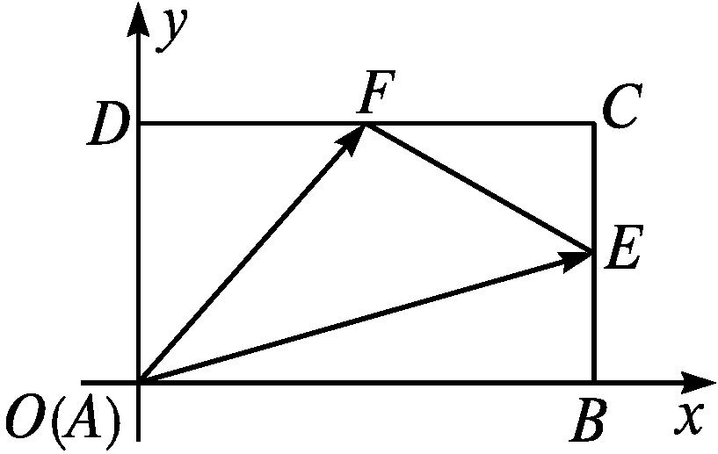
$\vec{AF}$的取值范围是[2,14].
答案:A
4.若平面向量a=(1,-2)与b的夹角是180°,且|b|=4$\sqrt{5}$,则b= .
解析:由题意可设b=λa=(λ,-2λ),λ<0,
则|b|²=λ²+4λ²=5λ²=80,解得λ=-4(正值舍去),
故b=(-4,8).
答案:(-4,8)
5.已知向量a=($\sqrt{3}$,1),b是不平行于x轴的单位向量,且a·b=$\sqrt{3}$,则b= .
解析:设b=(x,y).
∵|b|=$\sqrt{x^{2}+y^{2}}$=1,
∴x²+y²=1.
∵a·b=$\sqrt{3}$x+y=$\sqrt{3}$,
∴x²+[$\sqrt{3}$(1-x)]²=1,即2x²-3x+1=0.
解得x₁=1,x₂=$\frac{1}{2}$,相应有y₁=0,y₂=$\frac{\sqrt{3}}{2}$.
∵当b=(1,0)时,与x轴平行,
∴b=$\left(\frac{1}{2}\text{,}\frac{\sqrt{3}}{2}\right)$.
答案:$\left(\frac{1}{2}\text{,}\frac{\sqrt{3}}{2}\right)$
6.已知a=(cos α,sin α),b=(cos β,sin β),且|ka+b|=$\sqrt{3}$|a-kb|(k>0).
(1)用k表示数量积a·b;
(2)求a·b的最小值,并求出此时a与b的夹角θ.
解:(1)由|ka+b|=$\sqrt{3}$|a-kb|,得(ka+b)²=3(a-kb)²,
∴k²a²+2ka·b+b²=3a²-6ka·b+3k²b²,
∴(k²-3)a²+8ka·b+(1-3k²)b²=0.
∵|a|=1,|b|=1,∴k²-3+8ka·b+1-3k²=0.
∴a·b=$\frac{2k^{2}+2}{8k}=\frac{k^{2}+1}{4k}$(k>0).
(2)a·b=$\frac{k^{2}+1}{4k}=\frac{1}{4}\left(k+\frac{1}{k}\right)$(k>0),
由基本不等式可得k+$\frac{1}{k}≥$2,当且仅当k=1时等号成立,即当k=1时,a·b的最小值为$\frac{1}{2}.$
设此时a与b的夹角为θ,
则cos θ=$\frac{a\text{·}b}{\text{|}a\text{||}b\text{|}}=\frac{\frac{1}{2}}{1×1}=\frac{1}{2}$,因为θ∈[0,π],
所以θ=$\frac{π}{3}.$
7.已知向量a=(1,2),b=(cos α,sin α),设m=a+tb(t∈R).
(1)若α=$\frac{π}{4}$,求当|m|取最小值时实数t的值;
(2)若a⊥b,是否存在实数t,使得向量a-b与向量m的夹角为$\frac{π}{4}$?若存在,求出实数t;若不存在,请说明理由.
解:(1)当α=$\frac{π}{4}$时,b=$\left(\frac{\sqrt{2}}{2}\text{,}\frac{\sqrt{2}}{2}\right)$,a·b=$\frac{3\sqrt{2}}{2}$,
则|m|=$\sqrt{\text{(}a+tb{\text{)}}^{2}}=\sqrt{5+t^{2}+2ta\text{·}b}$=$\sqrt{t^{2}+3\sqrt{2}t+5}=\sqrt{{\left(t+\frac{3\sqrt{2}}{2}\right)}^{2}+\frac{1}{2}}$,
故当t=-$\frac{3\sqrt{2}}{2}$时,|m|取得最小值.
(2)假设存在满足条件的实数t.
由条件得cos$\frac{π}{4}=\frac{\text{(}a\text{-}b\text{)}\text{·}\text{(}a+tb\text{)}}{\text{|}a\text{-}b\text{||}a+tb\text{|}}$,∵a⊥b,
∴|a-b|=$\sqrt{\text{(}a\text{-}b{\text{)}}^{2}}=\sqrt{6}$,|a+tb|=$\sqrt{\text{(}a+tb{\text{)}}^{2}}=\sqrt{5+t^{2}}$,(a-b)·(a+tb)=5-t,
$∴\frac{5\text{-}t}{\sqrt{6}×\sqrt{5+t^{2}}}=\frac{\sqrt{2}}{2}.$
∴t²+5t-5=0,且t<5,解得t=$\frac{\text{-}5±3\sqrt{5}}{2}.$
∴存在t=$\frac{\text{-}5±3\sqrt{5}}{2}$满足条件.

